Wandgoot TAS+ 110/52 in gelakt plaatstaal
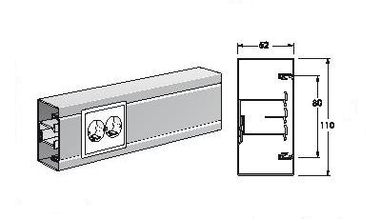
De levering omvat een wandgootsysteem bestaande uit basisprofielen, deksels, koppelveren, richtingsveranderingen, scheidingsschotten en montagebekers.
De wandgoot elementen moeten vervaardigd zijn uit verzinkt plaatstaal, uitwendig gelakt volgens het procedé "elektrostatisch poederspuiten" met een laklaag van minimum 60 µm boven de zinklaag.
Kleuren
- RAL1013 (standaard)
- RAL9010 (standaard)
- RALXXXX (naar keuze, op aanvraag)
Het basisprofiel moet 2500 mm lang zijn. Het basisprofiel is minimum 52 mm diep,110 mm hoog, en heeft 1 dekselopening van 80 mm. De lengte van het deksel moet 1500 mm zijn.
De deksels klikken eenvoudig in de frontopening van de basis. Dankzij schraapcontacten is het deksel bij het installeren automatisch geaard.
Om de basis te aarden moet in de rugzijde, om de 200 mm, een voor gestanste lip voorzien zijn.
In de rugzijde moet om de 100 mm een doorgedrukte lip voorzien waarop een scheidingsschot kan worden geklikt.
De wandgoten moeten door één persoon kunnen worden gemonteerd. Hiertoe moet in de rugzijde, bovenaan, om de 100 mm een ronde opening met extra uitsparing in de vorm van een T voorzien zijn. In het onderste deel van de rugzijde moet om de 200 mm alternerend, een horizontale sleuf met lengte 25 mm en hoogte 5 mm en twee verticale sleuven met hoogte 15,5 mm en breedte 5 mm aangebracht zijn. Hierdoor is zowel een horizontale als een verticale stelbeweging mogelijk. Verschillende basissen worden verbonden met koppelveren.
In de randen van de dekselopening moeten enkelvoudige en dubbele montagebekers geklikt kunnen worden voor het installeren van mechanismen met draagring. De ruimte tussen de montagedoos en de rug van de wandgoot blijft vrij voor het doorvoeren van kabels. De montagedozen zijn voorzien van schuine vlakken, die een gemakkelijke invoering van de kabels toelaten.
11/06/2018

